**Spreker:** Roel Koster

**Onderwerp:** Vergeven geeft leven!

**Uitgangstekst:** Efeze 4: 32

**Datum:** 21-1-2024

**Infotheek nr:** 4449

**Presentatie (PPT):**

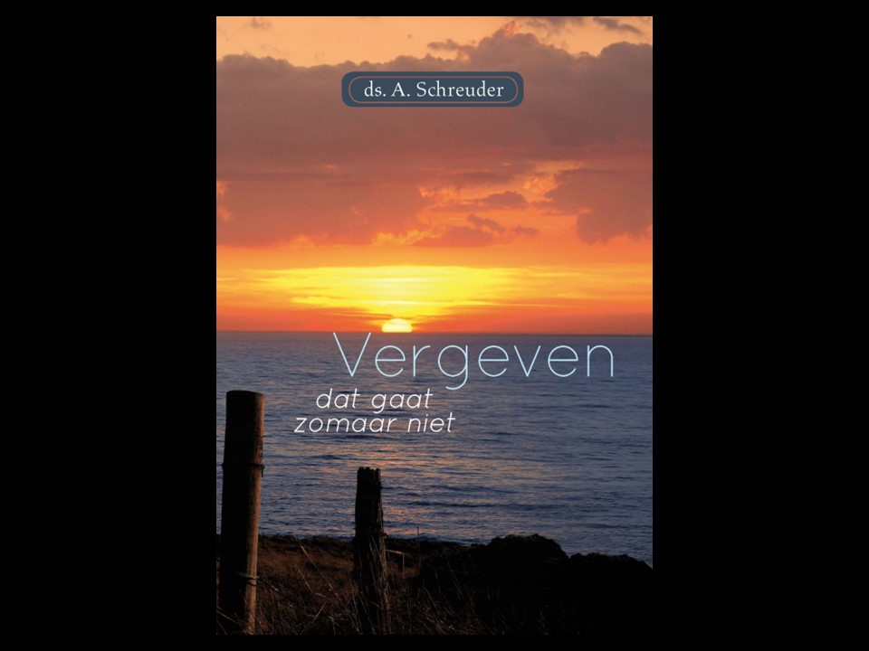

**Het korte filmpje over Nelson Mandela kan je** [**HIER**](https://www.youtube.com/watch?v=cWI0me3zImo&ab_channel=A.W.BrunaUitgevers) **bekijken**

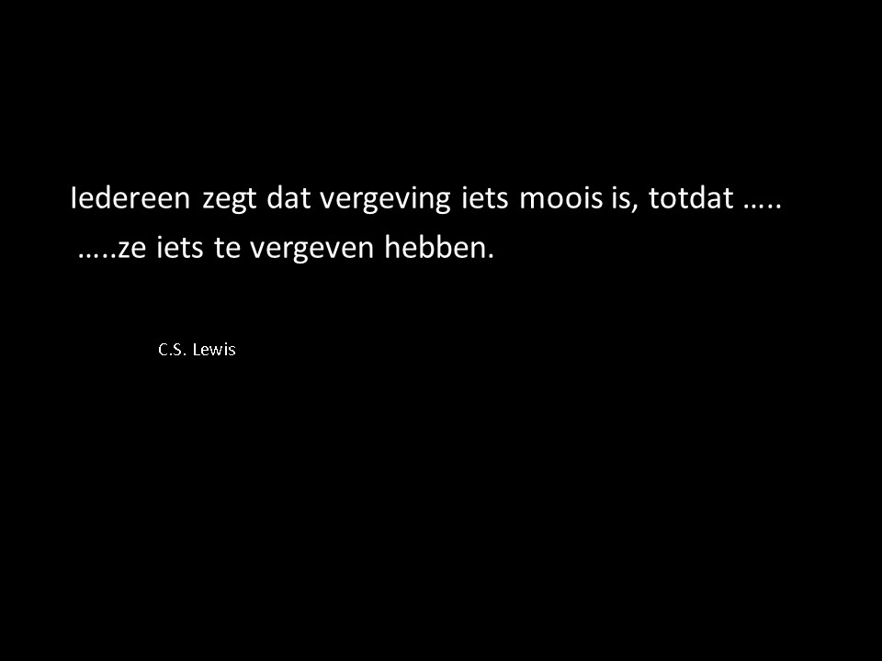

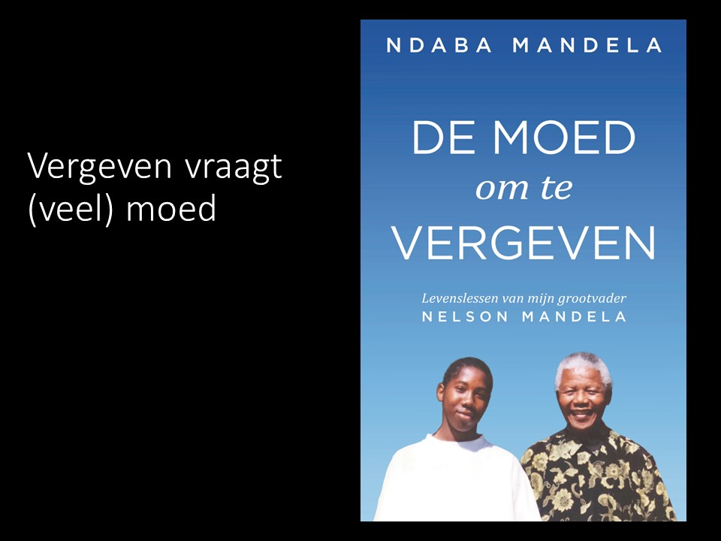

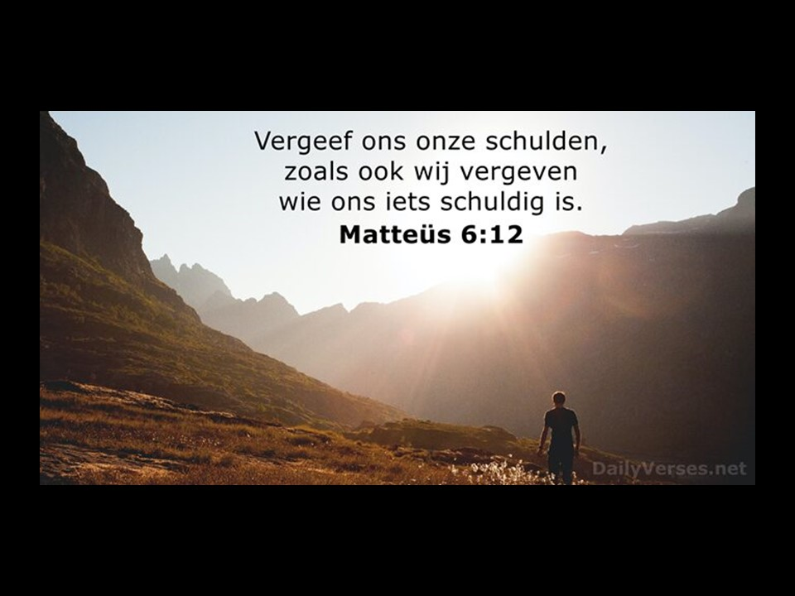

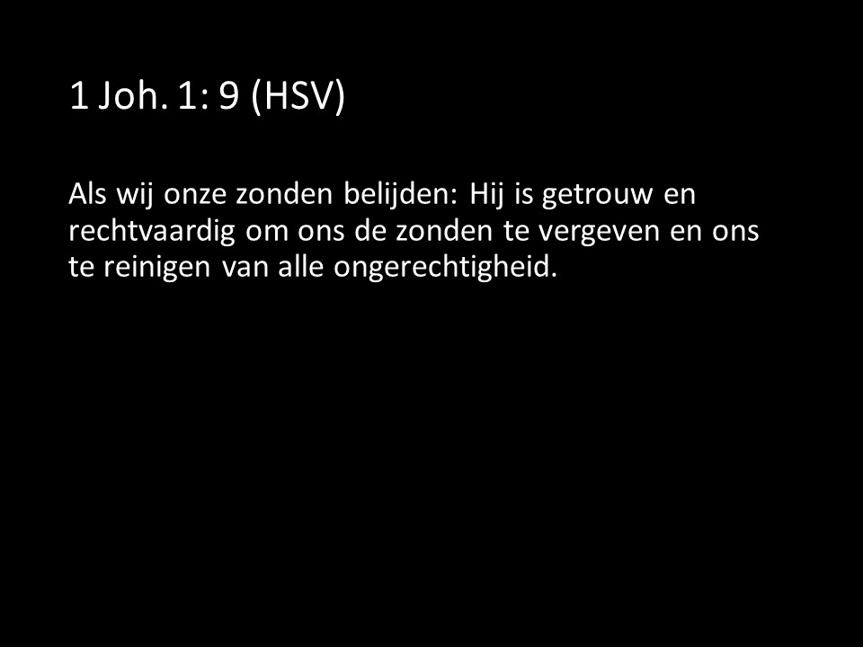

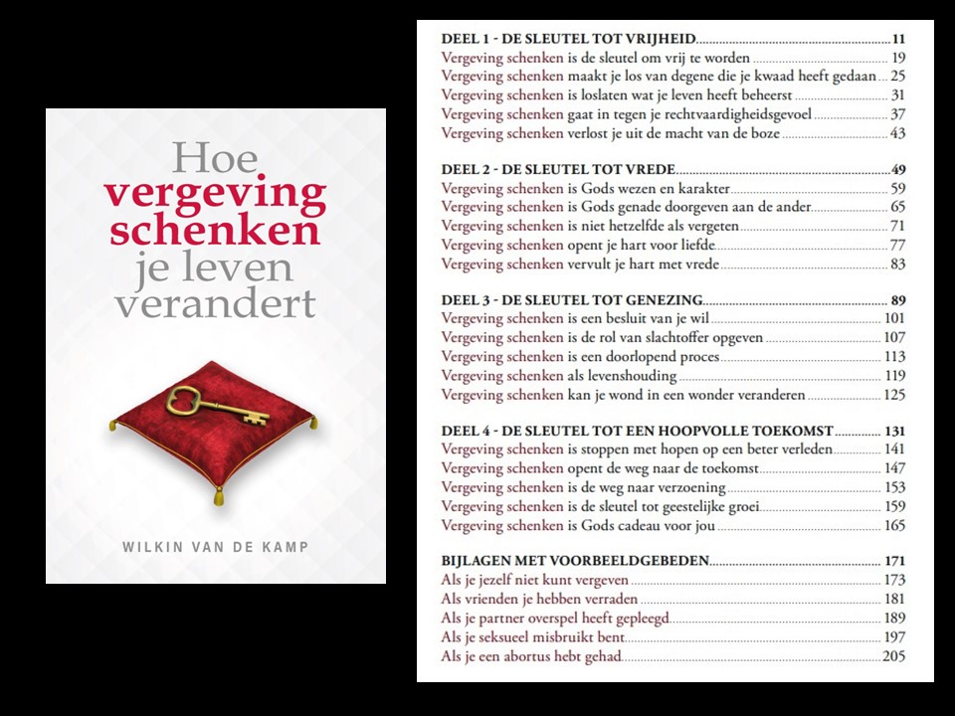

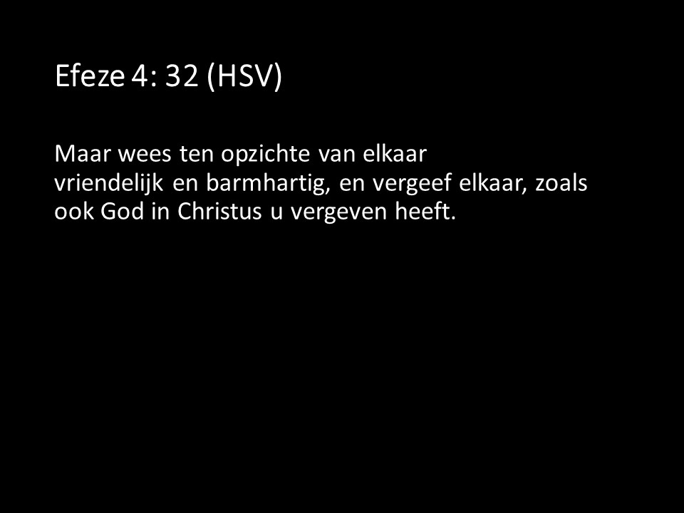

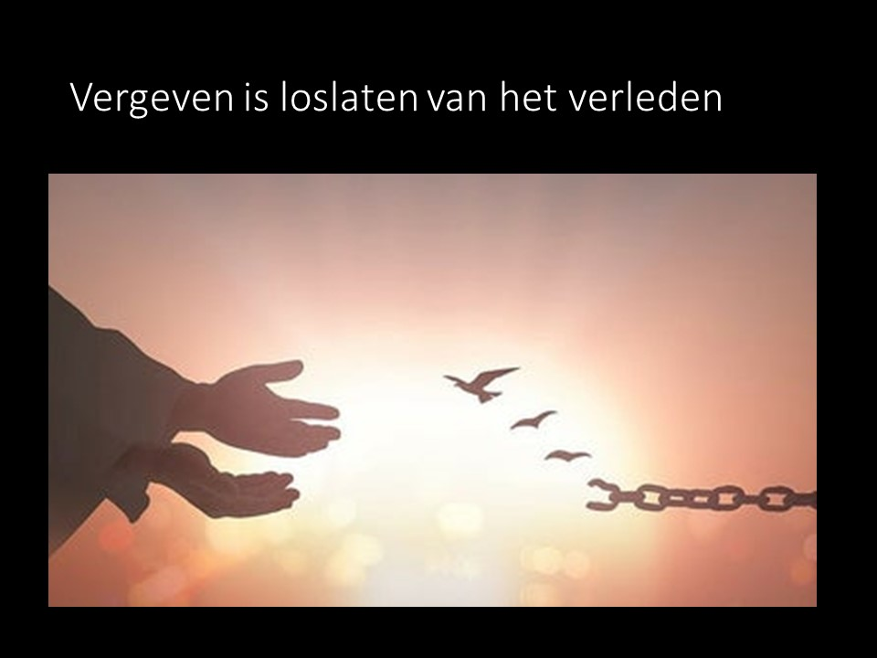

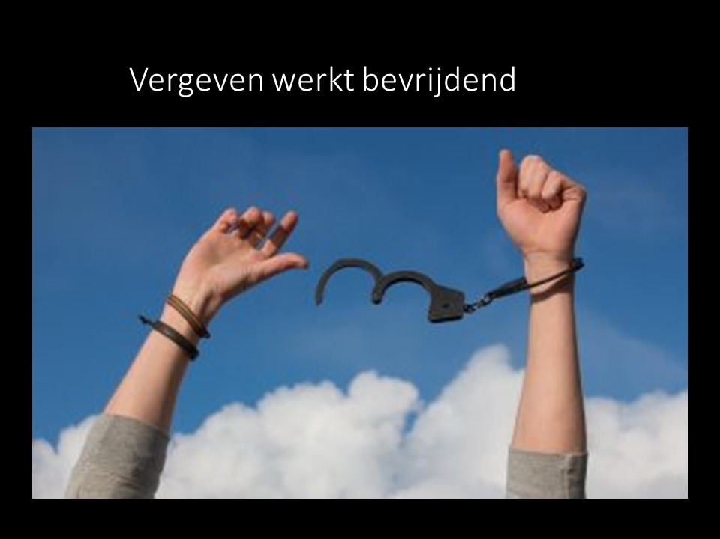

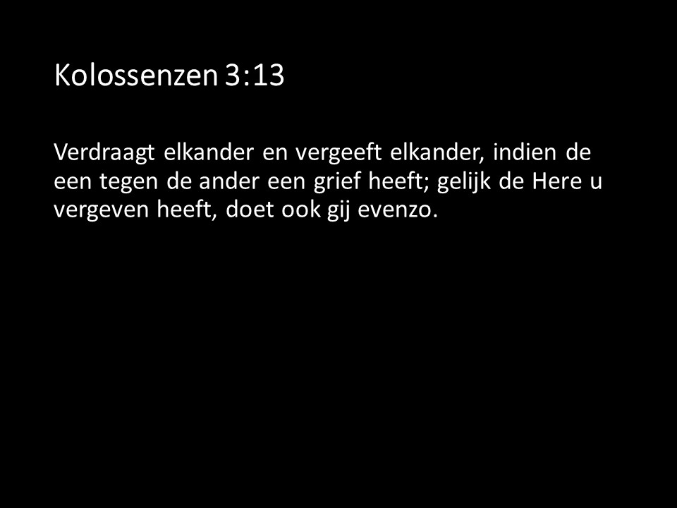

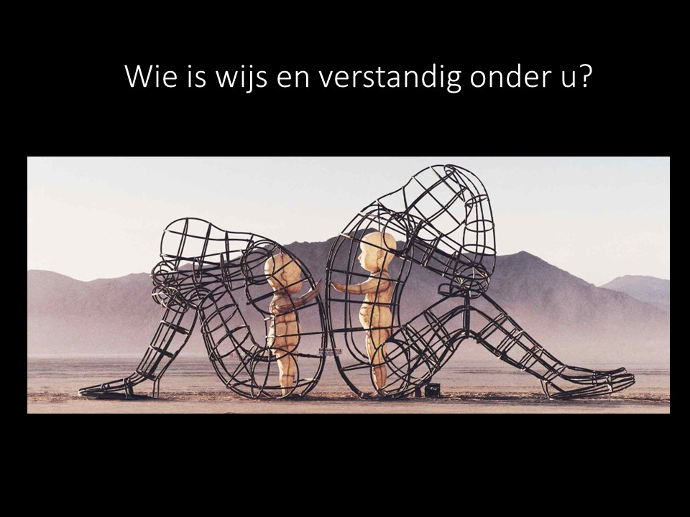

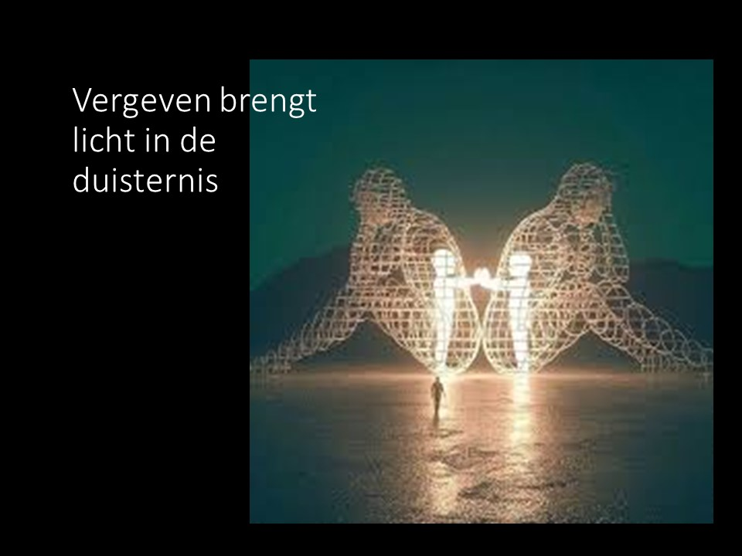

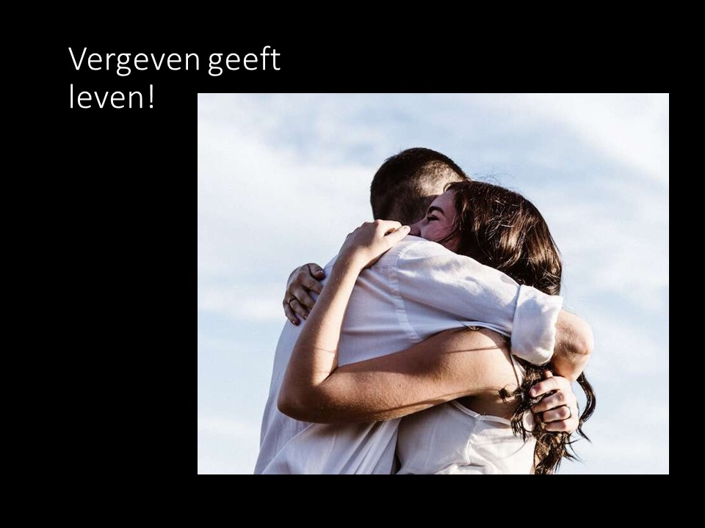

**Video Corrie ten Boom:**

<https://www.youtube.com/watch?v=t9O1JgVjeew>